## 【青青子佩】生物制药专家 徐景辉

[牡丹江市第二高级中学](javascript:void(0);)



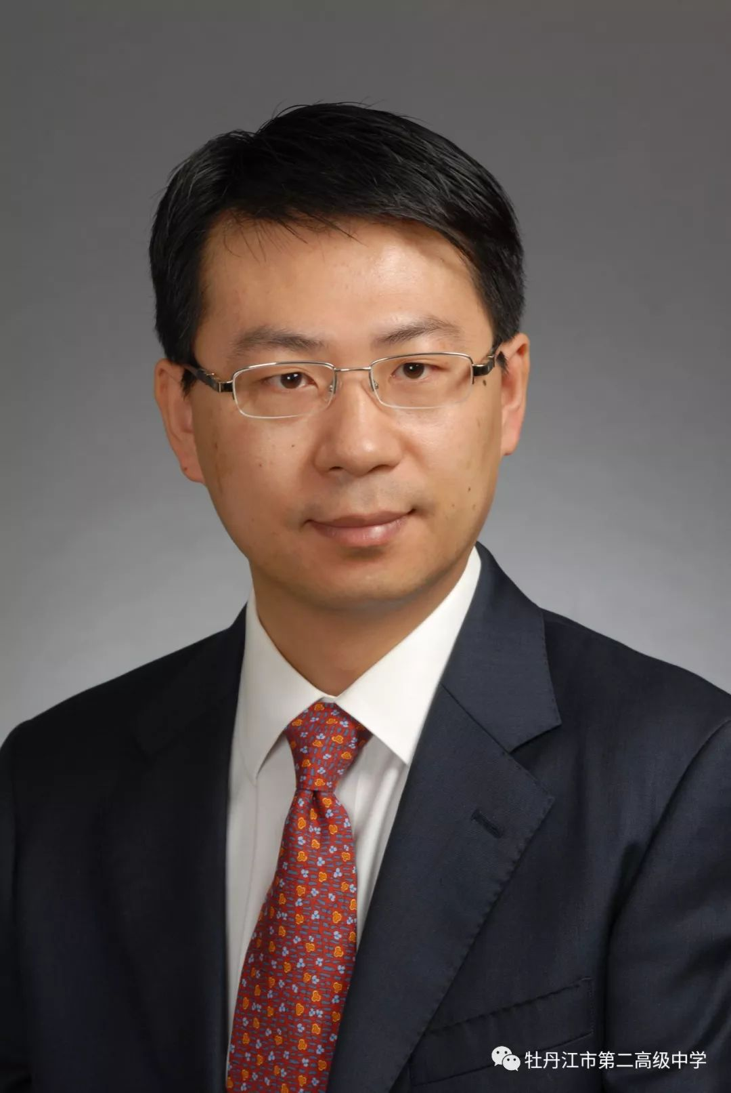

徐景辉，牡二中1997届毕业生，在校期间品学兼优，历任班长、校学生会主席，多次被评为省市级三好学生、优秀学生干部，并光荣入党。1997年，以优异成绩被北京工商大学化学工程系录取。2001年，又以优异的成绩考取了世界顶级名校英国牛津大学博士研究生，进入牛津大学材料系从事功能性高分子材料基础科学研究。2005年圆满完成研究工作，获得英国牛津大学博士学位。

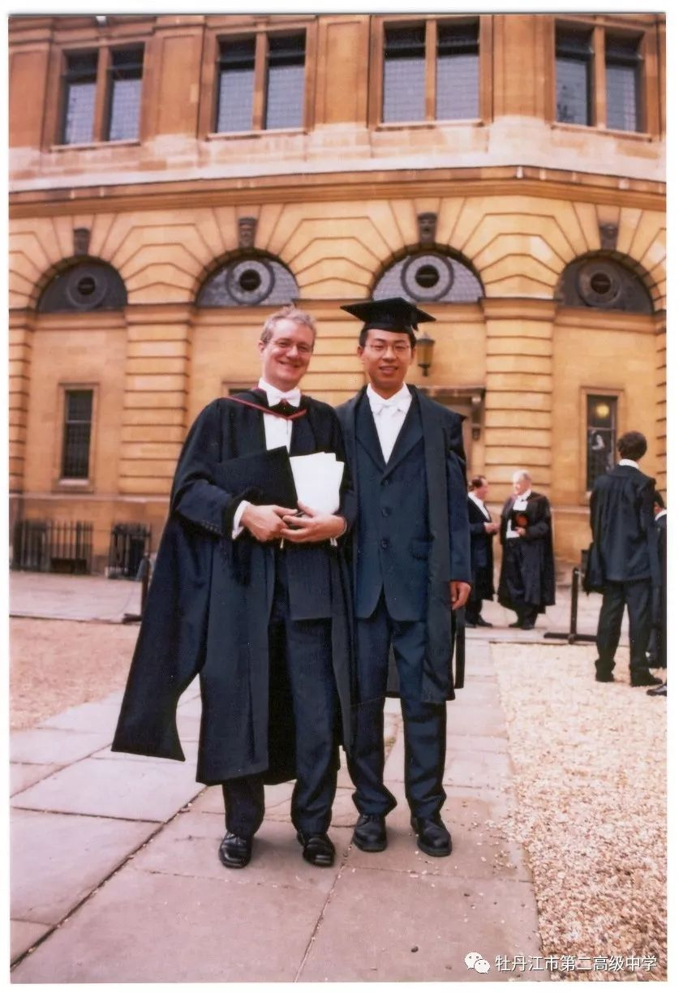

牛津大学博士入学典礼

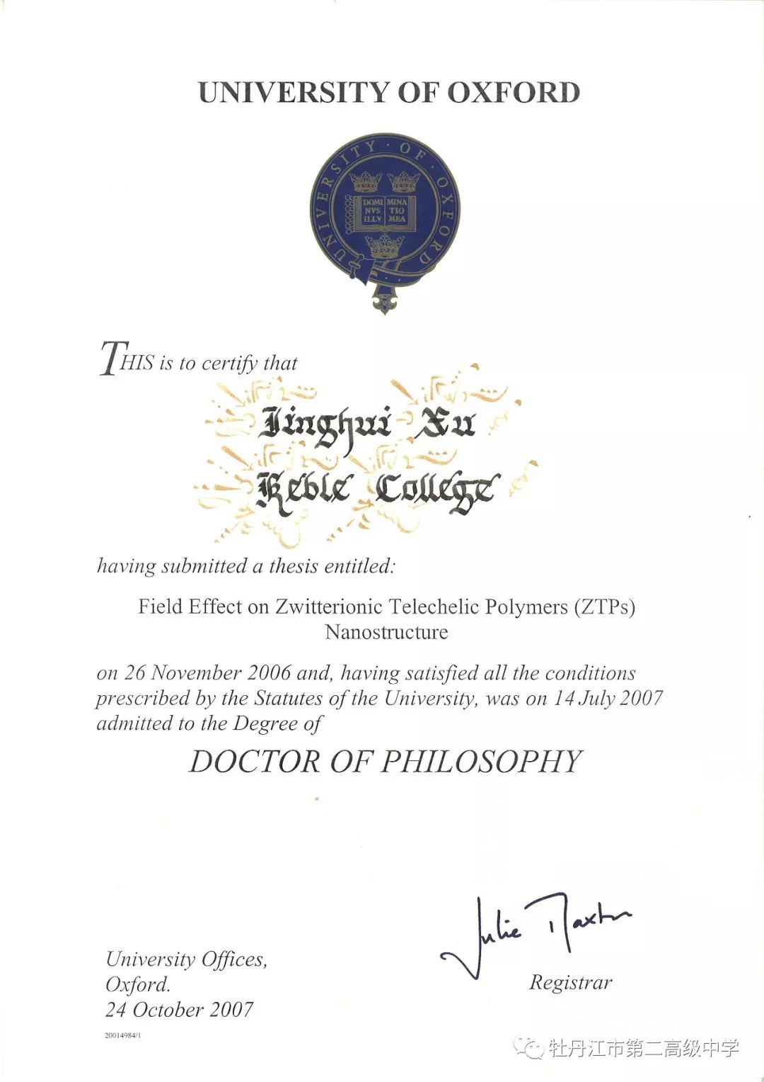

英国牛津大学博士学位

徐景辉现任职于GE通用电气医疗生命科学事业部，担任全球战略总监，并负责60亿美金在中国的战略投资业务，为“健康中国”的实现贡献着智慧和力量。

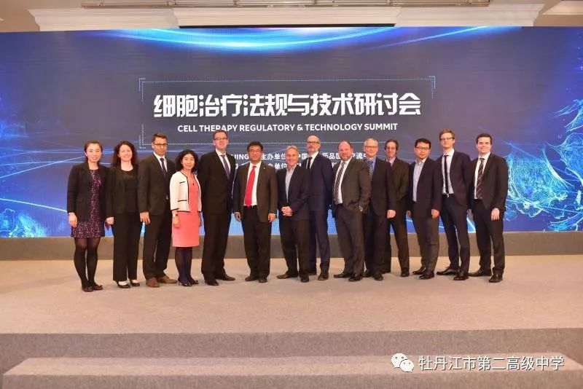主持全球细胞治疗法规与技术峰会

徐景辉在高端材料及生物制药工艺领域倾力研发17年。2006年至2011年，在Pall (颇尔公司) 英国全球研发中心，担任高级研发专家，负责Pall一次性生物工艺产品研制工作；2011年，加入GE医疗生命科学事业部，在英国总部担任全球产品总监，并先后负责中国、亚洲及全球GE生物制药等重要工作。他时刻关注GE生物工艺产品中国本土化生产项目，响应国家“中国制造2025”及国务院“十三五”期间全力发展中国生物制药产业的号召，为中国生物制药降低成本、惠及于民做出了重要贡献。

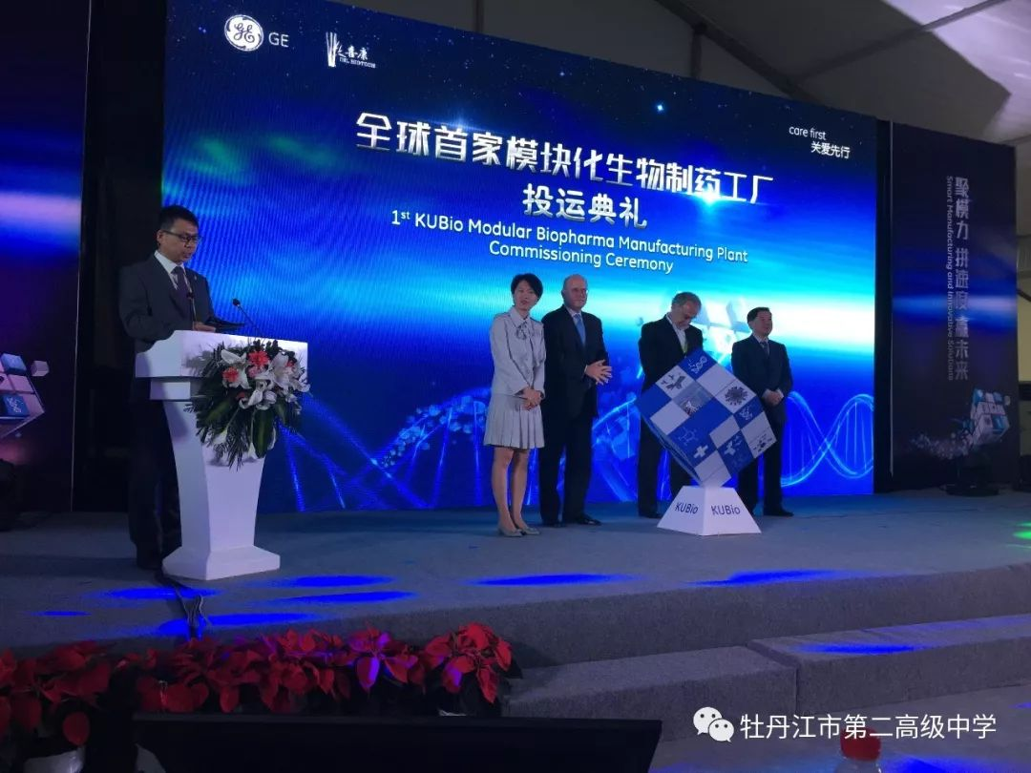

主持全球首发生物制药模块化工厂

（与GE全球总裁John Flannery左二 及 GE 中国总裁 Rachel Duan左一同台）

徐景辉在全球生物制药一次性生物工艺产品线法规要求、产品研发、材料选择及验证、质量控制、单克隆抗体及疫苗生产工艺需求等方面有着丰富经验和深入见解，发表多篇论述，获得多项专利，并受邀在全球进行科学讲演。2014年，他参与讨论日本国立医药品食品卫生研究所生物药品部制定的“一次性技术及系统应用生物制药产品生产确保质量的建议汇编”。2016年，在全球著名制药杂志《Medicine Maker》发表文章: “The Rise of Asia Biotech Tigers- Biopharmaceuticals Development and Manufacturing in Asia”，为亚洲及中国迅速崛起的生物制药产业描绘了清晰的宏伟蓝图，并勾划出详尽发展策略。2017年，作为主要编委，参与了中国食药监总局撰写的《国际制药一次性使用系统应用及技术指南》，首次系统地为生物制药一次性技术制定了详细标准，帮助中国企业了解先进的一次性技术、法规要求及方法，传授美国FDA和欧洲EMA批复上市的生物药物采用一次性技术生产工艺、验证和法规要求，并分享实践经验。

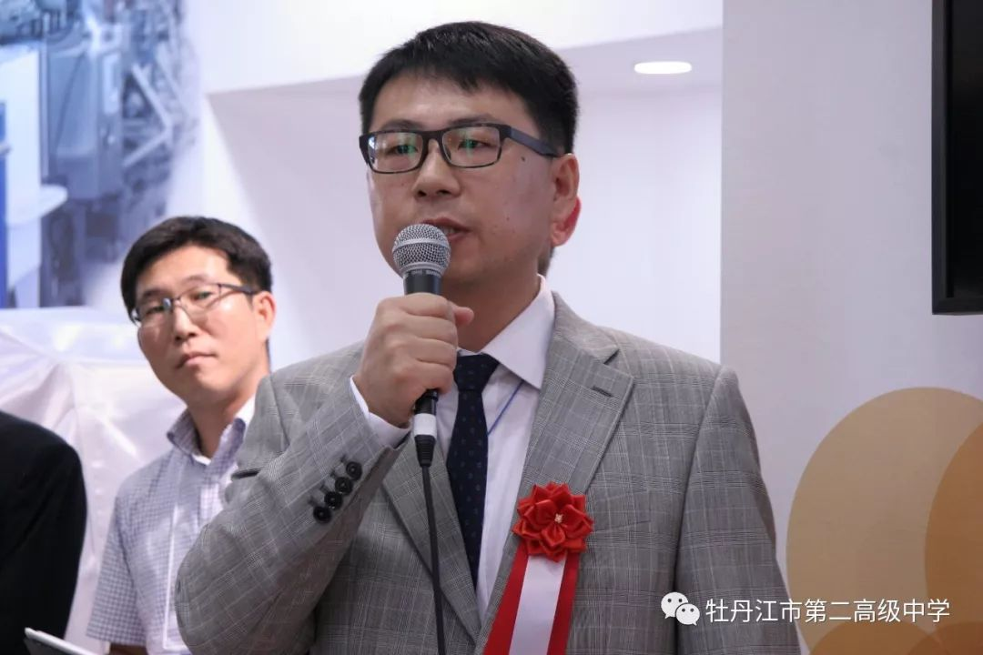

应邀日本主持全球首发生物制药产品

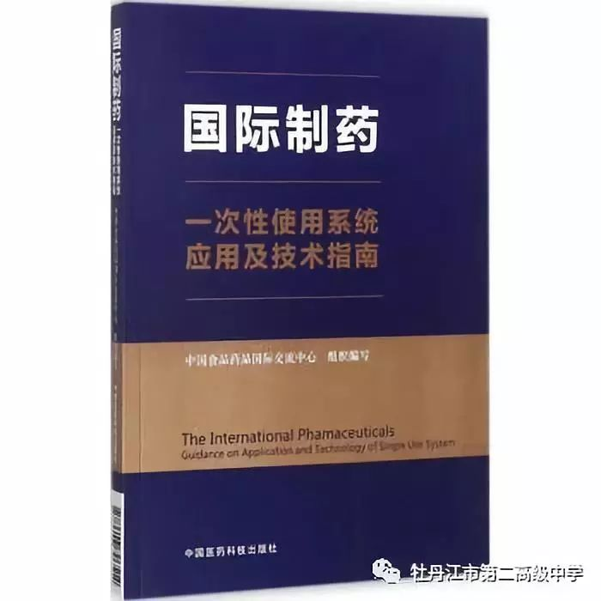

作为编委发表的中国食药总局编制的制药一次性技术及应用指南

徐景辉拥有BPSA (Bio-Process Systems Alliance)、PDA （parenteral drug association）、 IOM (Institute of Materials)会员等身份，同时对BPOG、USP、 ASTM、ICH法规对应一次性产品有着深入见解。

徐景辉校友时刻铭记母校的培育之恩，他说：**“在人生旅途中，二中给了我知识，更给了我翱翔的翅膀！饮水思源，我深切感谢母校的培养，也密切关注着母校的建设和发展，时刻希望能有机会为母校贡献绵薄之力！我由衷地祝贺母校2022年70周年校庆。七十年风雨兼程，春华秋实；七十年沧桑砥砺，开拓进取。近七十年里，你为祖国培养了大批栋梁之才，在七十华诞即将到来之时，愿我的母校在新的征程上再创辉煌！”**

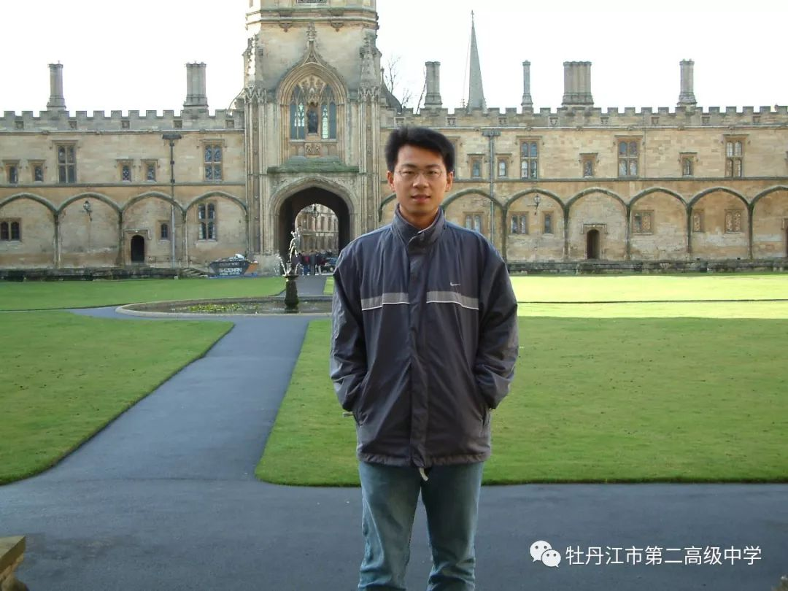

撰稿：孙时军

供图：徐景辉

编校：胡 凯

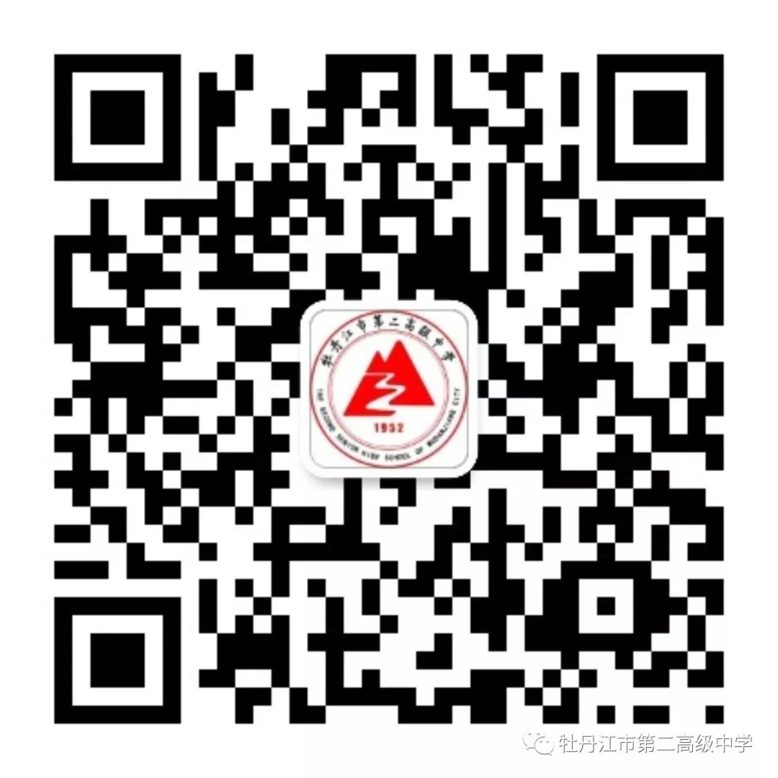

牡丹江市第二高级中学官方主页

http://www.mdjez.org.cn